Športová edukológia (prednáška)
Bio-psycho-sociálne základy športu, diagnostika.

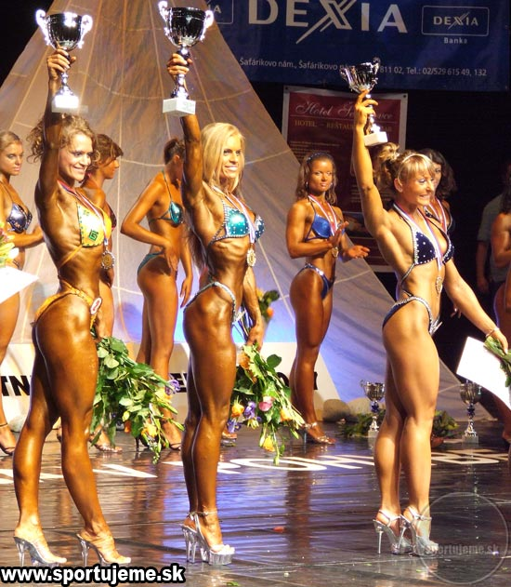

Zdravotná telesná výchova
Cvičenia na odstraňovanie a zlepšovanie stupňa zdravotného oslabenia.
Miesto: Plaváreň, telocvična SjF

